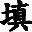


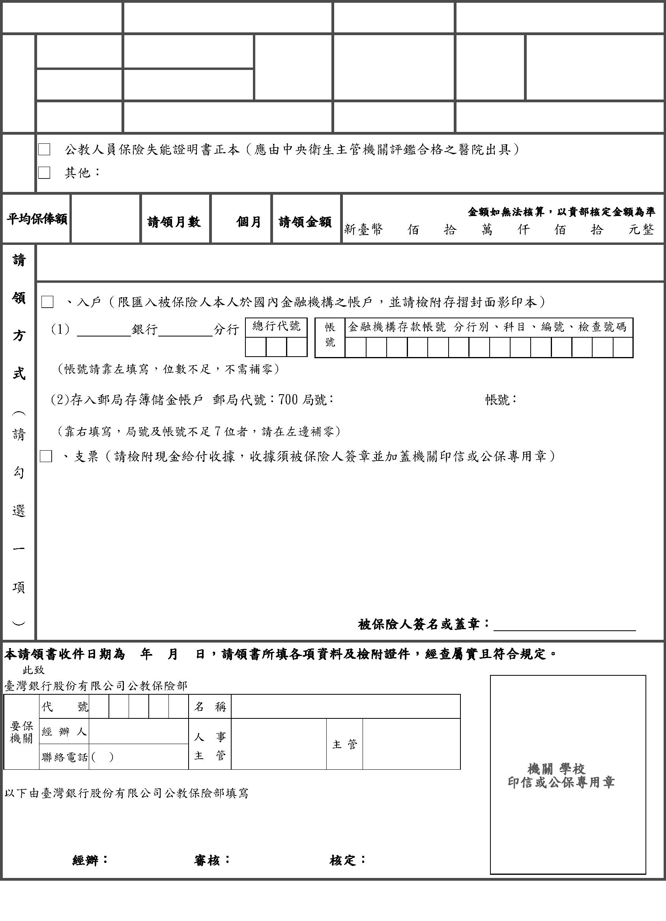
(
)
□□□□□□－□
□□□□□□－□
2
(
)
公教人員保險失能給付請領書
1
失能 第
105.3.18 起適用
被
姓
保
險
人
名
身
統
分
證
號
一
編
保 險 事 故 日
失 能 部 位
醫 院 名 稱
1.
疾病名稱或
傷 害 原 因
失能標準
號
保 險
事 故
醫
院
地
址
檢附
證件 2.
(
)
入 戶 者 請 將 被 保 險 人 之 存 摺 封 面 影 印 本 浮 貼 於 此 處


(一)在加入公保前已失能者，不得請領公保失能給付。
(二)同一部位之失能，同時適用二種以上失能程度者，依最高標準給付，不得合併或
分別請領。
(五)手術切除器官者，須存活期滿一個月以上，始可請領失能給付。被保險人確定永
久失能日係於死亡前一個月內，或彌留狀態期間，不得據以請領失能給付。
八、請領公保各項給付之權利，自請求權可行使之日起，因 10 年間不行使而當然消滅。
九、本說明如有未盡事宜，依公教人員保險法及相關法令規定辦理。
(四)原已失能部位復因再次發生疾病或傷害，致加重其失能程度者，按二種標準之差
額給付。
(三)不同部位之失能，無論同時或先後發生者，其合計給付月數，以 30 個月為限，因
公致失能者，以 36 個月為限。
七、失能給付相關規定：
平均保俸額 × 給付月數
六、失能給付之給付金額：
2.因疾病或意外傷害致成失能者：全失能 30 個月；半失能 15 個月；部分失能 6
個月。
1.因執行公務或服兵役致成失能者：全失能 36 個月；半失能 18 個月；部分失能 8
個月。
(二)給付月數如下：
(一)失能給付之等級（全失能、半失能、部分失能）依公教人員保險失能給付標準附
表規定辦理。
按被保險人確定永久失能日當月往前推算 6 個月保險俸（薪）額之平均數計算。但加
保未滿 6 個月者，按其實際加保月數之平均保險俸（薪）額計算。
五、失能給付之給付月數：
四、失能給付之平均保俸額：
二、須檢附之證件，請勾選正面檢附證件欄。如係影印本者，須字跡清晰且各頁齊全，並
加蓋要保機關(構)學校印信、公保專用章或人事主管職名章，證明與原本無異。
三、採入戶者，請將存摺封面影印本黏貼於本請領書之正面，並注意下列事項：
(一)戶名必須為被保險人本人，金融機構名稱（代號）、戶名及帳號應清晰、完整。
(二)所提供之帳戶不得為「靜止戶」、「結清戶」、「非綜合存摺之公教優惠存款帳戶」，
以免無法辦理入戶事宜。
一、請領失能給付者，應填送本請領書、領取給付收據(選擇入戶者免送收據)及公教人員
保險失能證明書正本憑辦。
請 領 失 能 給 付 說 明

